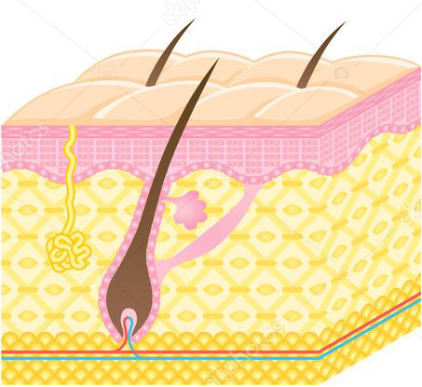
Наши волосы
- На основании структуры волоса, можно определить какие вещества употреблял человек, в том числе и наркотики.
- На человеческом теле расположено приблизительно 5 миллионов волосяных луковиц. Волосами покрыто 95% тела человека. Их нет только на стопах и ладонях.
- Черный цвет волос является самым распространённым в мире.
- Рыжий цвет волос является самым редким, который встречается только у 1 % населения планеты.
- Белый цвет волос встречается у 2 % людей, по всему миру.
- Каждый день у человека выпадает от 50 до 100 волосинок. Средняя продолжительность жизни человеческого волоса: 5 лет.
- Как только выпадает волосок, на его месте тут же начинает рати новый, этот цикл повторяется в течение жизни 20 раз.
- Один волосок может выдержать вес около 100 граммов. У человека в среднем есть 100 тысяч волос, то есть достаточно для того, чтобы выдержать вес одного взрослого слона.
- Женские волосы в два раза тоньше, чем мужские.
- Рекорд самых длинных волос принадлежит мужчине. Он не стриг волосы 31 год. Сейчас их длина составляет более 6 метров.
- Первые волосы появляются у человека еще в утробе матери, на 4-5 месяце беременности.
- Волосы на голове вырастают за месяц примерно на 1 сантиметр
- Взрослый мужчина проводит в среднем 5 месяцев своей жизни за бритьём щетины на лице.
- Человек может поседеть в результате перенесённого шока или стресса.

